Vluchtelingen in Oost-Timor (2001)

Vrijdag 22 juni is een bijzondere dag. Al vroeg in de ochtend sta ik voor het ziekenhuis in Maliana. In het dal en rond de zuidelijke bergketen is het nog nevelig. Mysterieus gaat de vulkaan Gunung Tata Mai Lau verloren in de mist.
De Australische militairen van de PKF, de Peace Keeping Forces, zullen ons om zes uur oppikken. We gaan naar een berg achter het dorpje Saburai, om een groep van zo’n 200 vluchtelingen op te zoeken die daar een week geleden is gestrand. Ze zijn teruggekeerd uit West-Timor.

In de koloniale tijd was West-Timor onder Nederlands bestuur, terwijl Oost-Timor een Portugese kolonie was. West-Timor werd bij de onafhankelijkheid in 1948 deel van Indonesië. Oost-Timor moest langer voor de vrijheid vechten en werd in 1969 onafhankelijk van Portugal. Maar in 1975 werd het bezet door Indonesië. De Oost-Timorezen hebben zich daar heftig tegen verzet. Vanuit de bergen voerde het Fretilin, het opstandelingenleger dat eerst tegen de Portugezen had gevochten, een guerilla oorlog tegen het veel grotere en beter bewapende Indonesische leger. Onder druk van de VN werd eind 1999, nu bijna 2 jaar geleden, een referendum gehouden waarbij de Oost-Timorezen voor onafhankelijkheid van Indonesië kozen.
Voor, tijdens en vooral na dat referendum waren er onlusten. Uiteindelijk kwam er een VN Peace Keeping Force van Australische militairen om de rust te herstellen. Het Indonesische leger trok zich terug naar West-Timor. Maar niet dan nadat half Oost-Timor plat was gebrand en de hele infrastructuur vernield.
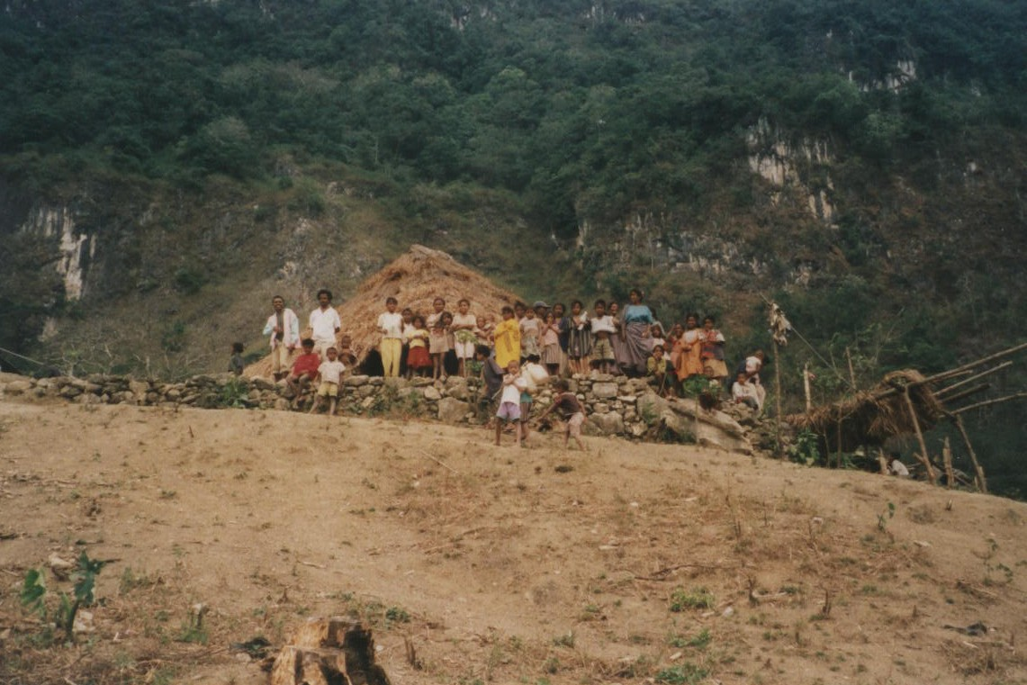
Welkomstcomité van de vluchtelingen.
De ‘militia’s’, Oost-Timorezen die samen hadden gewerkt met de Indonesiërs, vluchtten met hen mee. In West-Timor kwamen ze in kampen terecht. Van de verhalen over die kampen word je niet vrolijk. Hoewel er nauwelijks bevestigde berichten zijn over hoe het er is. De Indonesische autoriteiten laten er geen buitenstaanders toe. Zelfs het Rode Kruis en UNHCR zijn niet welkom.
De enige informatie komt van mensen die de kampen ontvlucht zijn. Die zeggen dat de vluchtelingen er leven onder erbarmelijke omstandigheden. Ondanks dat ze gecollaboreerd hebben met de Indonesiërs krijgen ze geen erkenning, nog waardering. Het lijkt wel of ze gestraft worden voor het verlies van Oost-Timor. Maar tegelijkertijd worden ze als een soort gijzelaars vastgehouden.
Naar de buitenwereld doet Indonesië het voorkomen alsof de mensen in de kampen niet terug willen of durven. Maar in de kampen wordt hen verteld dat ze bij terugkomst in Oost-Timor zullen worden vermoord, omdat ze lid zijn geweest van de militia’s. Dat veel mensen in de kampen niets met de militia’s te maken hebben gehad wordt gemakshalve verzwegen. Dit geldt zeker voor kinderen die in de chaos tijdens de onlusten met de terugtrekkende Indonesische troepen mee zijn gevoerd.

Regelmatig ontsnappen er mensen uit die vluchtelingenkampen. In West-Timor blijven is geen optie, omdat ze er niet geduld worden. Omdat de Indonesiërs hen ook niet willen laten gaan kunnen ze alleen in het geheim terugkeren. Ze hebben daarvoor drie routes: Langs de noordelijke of de zuidelijke kust, maar die stranden zijn gemakkelijk te controleren door de Indonesiërs; dan worden ze opgepakt en teruggebracht naar een kamp. De derde optie is het dal dat centraal op het eiland ligt. Als ze die route nemen eindigen ze op een rotspartij vanwaar er maar één weg verder is: naar beneden de bewoonde Oost-Timoreese wereld in. Daar durven ze niet verder, omdat ze geen idee hebben wat hen te wachten staat.

Bij de ingang van het ziekenhuis hangen zes andere burgers rond die de trip mee gaan maken. Samen vormen we het team dat de vluchtelingen medisch zal controleren en vaccinaties zal geven. Ik ken Dr. Hoa, een Vietnamese arts, Ann, een Australische vroedvrouw, en Isabel, een Timoreese maatschappelijk werkster. Zij werken allen voor JRS, de Jezuit Refugee Services. Er zijn nog twee medewerksters van JRS die ik niet ken. De JRS mensen hebben voor deze trip steun van een Duitse pater die uit de hoofdstad Dili over is gekomen.
Tegen half zeven verschijnen er drie tanks bij het ziekenhuis. Er wordt ons gezegd dat we daarmee naar de vluchtelingen gaan. Ik heb nog nooit in een tank gezeten. Erg aantrekkelijk vind ik het niet. Binnen in zo’n stalen gevaarte zitten en heen en weer geslingerd worden zonder iets te kunnen zien lijkt me geen pretje. En misschien word ik er wel zeeziek van. Na wat overleg wordt er besloten dat wij in een open vrachtwagen mee kunnen, terwijl de tanks als begeleiding mee gaan.
We wachten op de vrachtwagen. Als die er is blijkt er niet voor iedereen een gordel te zijn waarmee we op de stoelen, die in twee rijen dwars op de auto gemonteerd zijn, vastgesnoerd kunnen worden. Terwijl die worden gezocht wordt de colonne opgesteld: twee tanks voorop dan onze auto en vervolgens weer een tank.
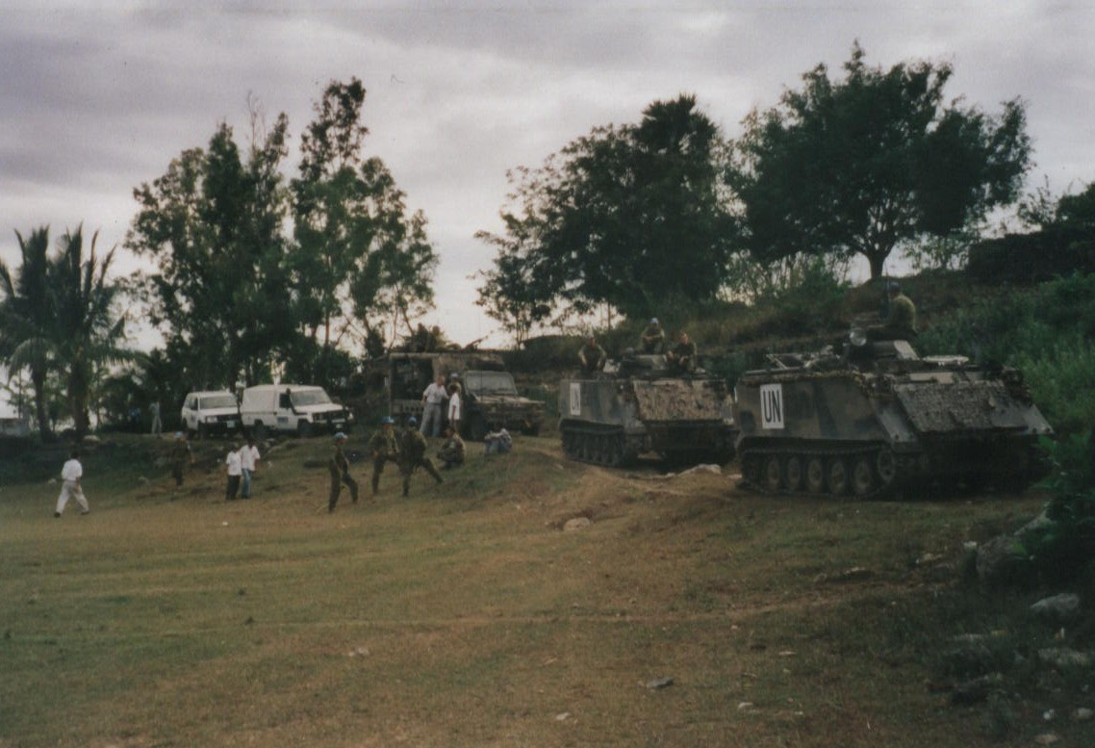
Als alles klaar staat worden via de radio de UNHCR mensen opgeroepen die ook met ons mee gaan om de vluchtelingen te registreren. Die zitten in hun kantoor met airconditioner te wachten en komen vijf minuten later in twee luxe Toyota Landcruisers aanrijden. Met in elke auto vier mensen, terwijl er 8 -en als het moet 10-zitplaatsen zijn. Daar hadden we met z’n zevenen gemakkelijk bij gekund!
Tanks in Saburai.

Zeven uur en we kunnen op weg. De mist is inmiddels opgelost. Het eerste stuk, tot aan Saburai, kunnen we rijden. Een rit van ongeveer een uur. Ik ben er al eerder geweest met onze projectauto en weet dat de weg in de rotsen is uitgehakt. Soms erg smal en in sommige bochten hangen we angstwekkend scheef. Dan hang ik voorover in de gordels met een diep ravijn onder me, of achterover met de inmiddels rimpelloze blauwe lucht boven me.
In Saburai is er een stop. Een groep Australische militairen is 3 dagen geleden al naar boven gegaan en zij vertellen hoe de situatie is. Voor mij de gelegenheid om naar de gezondheidspost te lopen en te zien hoe de vaccinatiecampagne in het dorp vordert die een maand geleden is gestart.

Vanaf het dorp lopen we naar de vluchtelingen, ongeveer een uur bergop. Enkele militairen voorop, dan steeds een civiel iemand met een militair met een groot machinegeweer er achter. En aan het eind weer een tiental militairen. Ik zie geen reden voor bezorgdheid, maar er wordt me uitgelegd dat er nog regelmatig militia’s en zelfs Indonesische militairen de grens over komen. Ze voeren snelle acties uit met als boodschap aan de Oost-Timorezen: “Jullie hebben dan wel voor onafhankelijkheid gekozen, maar je bent nog niet van ons af”. Boven ons zie ik steeds een enorme witte rotspartij. Als we dichterbij komen kan ik hutjes onderscheiden die tegen de klif lijken geplakt. Het blijken de restanten van een verlaten dorp waar de vluchtelingen onderdak hebben gevonden.

Als we het dorp binnenlopen levert dat geen wilde taferelen op. De vluchtelingen zitten apathisch in groepjes bij de hutjes. Ze zien er slecht gevoed uit. In hun ogen lees je wanhoop en radeloosheid. Ze lijken aan het einde van hun Latijn. De militairen zoeken hun kameraden op die hier al enkele dagen zitten en die ze af zullen lossen. Ze nemen strategische posities in, waardoor ze de paden die naar beneden voeren, het ene West- en het andere Oost-Timor in, kunnen overzien. Als iedereen op zijn post is krijgen we toestemming om vrij door het dorp te lopen en kunnen de UNHCR mensen en wij aan het werk.

Ik heb als taak het vaccinatieteam te organiseren. We installeren ons in een van de hutjes. Er zijn geen nationale richtlijnen voor vaccinaties. Dus hanteren we UNICEF voorschriften: alle kinderen tot twee jaar moeten gevaccineerd volgens een bepaald schema. Kinderen van 2 tot 5 moeten bepaalde vaccinaties krijgen.
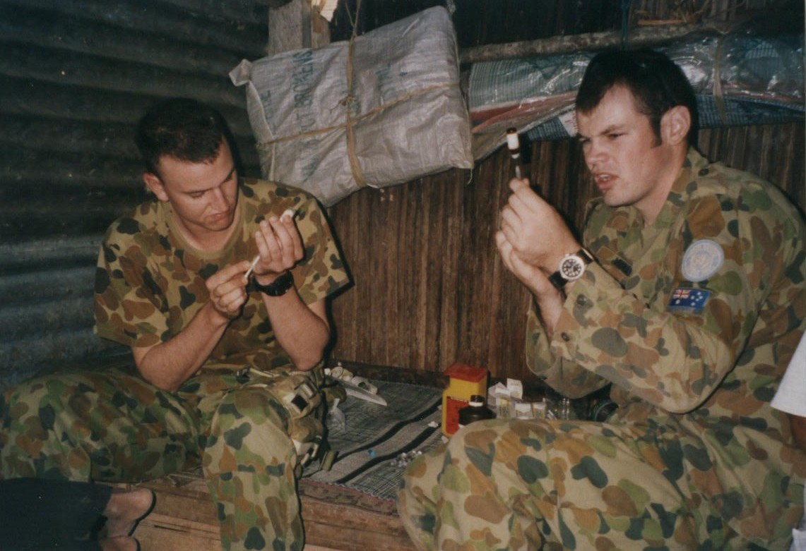
Voor onze hut zit een JRS medewerkster die voor elk kind een kaart uitschrijft met naam en leeftijd. Om de beurt worden de kinderen de hut binnengebracht waar we met z’n vieren zitten te wachten: Ikzelf kijk of het kind niet ziek is, controleer de kaart en teken aan welke vaccins het kind of de baby dient te krijgen. En ik geef polio druppels.
Grote handen voor die kleine spuitjes.
Naast me zit de JRS priester. Ik geef de kaart aan hem en hij neemt de gegevens over in het vaccinatieboek. Tegenover me zitten twee militairen die alle injecties geven: mazelen, DPT en BCG. Grote jongens met enorme handen. Het is duidelijk dat het hospikken zijn, gewend aan het omgaan met soldaten en niet gewend aan de omgang met kinderen. Ze willen de kleintjes overnemen van hun begeleiders. Hetgeen gil- en brulpartijen, ontsnappingspogingen en wild heen en weer slingerende ledematen oplevert.
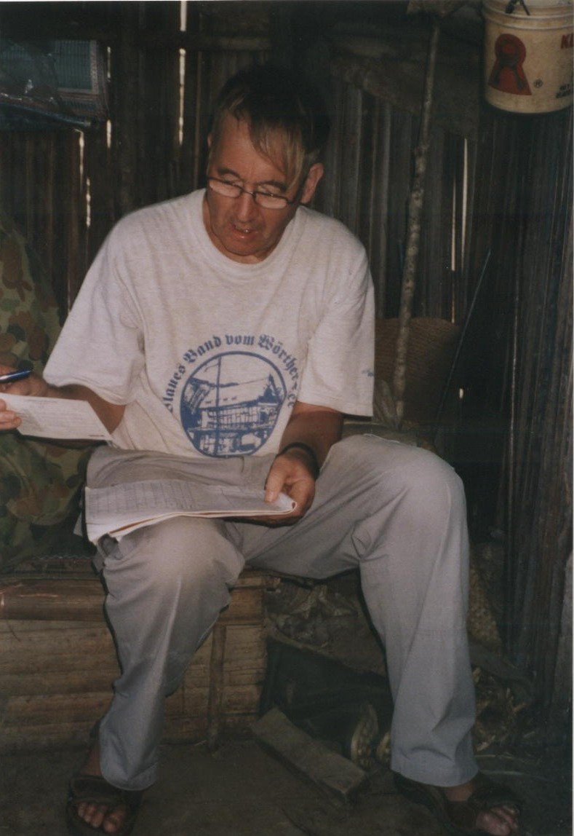
Ik leg hen uit dat ze het beste de spuiten vooraf klaar kunnen maken, zodat de kinderen daar niet op hoeven te wachten. Des te minder tijd om schrik te krijgen. Dan het kind bij de begeleider op schoot laten liggen en zo snel mogelijk alle spuiten zetten.
Helemaal hulpeloos lijken de grote kerels als ze BCG’s moeten zetten bij baby’s. Onderhuids in de bovenarm. De kleinste baby’s kunnen bij hen op één hand liggen. En de bovenarmpjes zijn niet veel dikker dan hun duim. Hun grote handen trillen in het begin als ze zo’n klein armpje vast moeten pakken, de huid iets omhoog moeten drukken en vervolgens de relatief grote spuit onder de juiste hoek de arm in moeten schuiven. Ik denk dat ze bang zijn dat ze het armpje plat zullen drukken of zelfs breken. Het zweet staat hen op het voorhoofd. En dat is niet alleen van de hitte. Een van de jongens krijgt er op een gegeven ogenblik slag van en ze besluiten dat die dan maar de spuiten moet zetten en dat de ander ze klaar maakt.
De pater doet de administratie.
In 3 uur tijd vaccineren we 50 kinderen. En een aantal zwangere vrouwen die door de Australische vroedvrouw naar ons zijn gestuurd voor een tetanus prik. Niet slecht.

Na een uur lassen we een rookpauze in. Ik loop even rond om te zien hoe het de anderen vergaat. In de hut naast de onze onderzoekt dr. Hoa zieken en Isabel deelt medicijnen uit. In de hut daarnaast heeft Ann een plek gevonden om zwangere vrouwen te controleren.
Als ik een stukje verder loop zie ik een hutje dat redelijk is opgeknapt. Er zit zelfs een dak op van zeil met daarover takken. De Australische militairen hebben er een slaapplek gemaakt met achter de hut een latrine.
Er blijkt ook een gezondheidspost ingericht waar wondbehandelingen worden gedaan. Als ik er langs loop hoor ik in het hutje gegiechel. Vrijpostig schuif ik de canvas flap opzij die voor de deuropening hangt. En ontwaar in het halfdonker een komisch schouwspel. Twee reusachtige Australische militairen van rond de twintig staan in vol tenue met grote potten zalf in hun handen voor een groepje Timoreese pubermeisjes in hun ondergoed. Zoals iedereen in het kamp zitten die meiden onder de luizen. En moeten van top tot teen worden ingesmeerd met luizenzalf.

De jongens hebben aan deze meiden meer dan hun handen vol. Figuurlijk dan wel; letterlijk niet, want, zoals de meeste Timorezen, zijn de meisjes klein. En vanwege de slechte omstandigheden waaronder ze geleefd hebben zijn ze vel over been.
De jongens hebben blijkbaar pogingen gedaan om met smeren te beginnen, want twee van de meisjes hebben wat witte vegen op hun gezicht en schouders. Maar als ze verder willen gaan draaien de meisjes schuchter van hen weg. Ik neem aan dat ze niet bang zijn voor de grote handen, maar dat het gewoon niet kan dat een jongeman aan hun lichaam zit.
De jongens kijken me hulpeloos aan. Ik vraag hen waarom ze de zalf niet aan de meisjes meegeven zodat die elkaar in kunnen smeren. Van hun baas hebben ze als taak gekregen er voor te zorgen dat het insmeren zorgvuldig gebeurt. Bij de oudere mensen en jonge kinderen deden ze dat zelf wat geen problemen gaf. Maar nu loopt de opdracht spaak op een culturele barrière. Ik vraag hen of ze van hun baas niet ook als opdracht mee hebben gekregen om de cultuur te respecteren. Als ze zich dat realiseren lijkt er een last van hun schouders te vallen.
Een van hen stroopt een mouw op en de ander doet op de ontblootte arm voor hoe dik de zalf aangebracht moet worden. Waarschijnlijk weten de meiden dat allang, want veel zal in het dorp niet te beleven zijn en diegenen die spierwit van de zalf rond hebben gelopen zullen zeker uitgebreid ondervraagd en bestudeerd zijn door de rest. De meisjes schieten hun jurkjes weer aan en verdwijnen, nog steeds giebelend, met een pot zalf. De jongens halen opgelucht adem. Met mitrailleurs weten ze om te gaan, maar meiden van 15 is wat anders. Daar veranderd zelfs deze bizarre entourage niets aan.

Tegen twee uur zijn we klaar met vaccineren. We krijgen soldatenkoeken en smeerkaas uit blik als lunch. De priester gaat op zoek naar een plek waar hij een mis op kan dragen. Een open plek met schaduw voor voldoende mensen is zo midden op de dag niet onbeperkt voorhanden.
Hij vindt die aan het uiterste einde van het dorp. Een verhoging op een rots dient als altaar. Hij heeft een witte habijt meegenomen die fel afsteekt tegen de rotsen en kale bomen. De sfeer is indrukwekkend met de haveloos geklede vluchtelingen op de dorre grond en de militairen, die hun machinegeweren af hebben gelegd, rondom zittend op de rotsen. Voor een half uur lijkt alle ellende vergeten. Er wordt gebeden en gezongen en de sfeer is onwerkelijk.

Om 3 uur gaan we op weg terug naar Saburai. Een groepje vluchtelingen loopt met ons mee: enkele ouderen die in Saburai en Maliana zullen gaan onderhandelen over de terugkeer van de groep. En enkele zieken, waaronder twee jonge vrouwen die alle symptomen van tbc hebben. De tocht gaat minder gecoördineerd dan vanochtend. Iedereen loopt in zijn eigen tempo.
In Saburai wordt gewacht tot iedereen er is. De vluchtelingen worden vriendelijk ontvangen. Ondanks dat de lokale bevolking in armoede leeft, is er begrip voor de beroerde positie van diegenen die terugkeren. Als de vluchtelingen een plek hebben gevonden rijden we weer in colonne naar Maliana terug.

Half 6 kom ik thuis. Moe en smerig. Van het stof en zweten. En van het de hele dag omgaan met de vluchtelingen die onder de vlooien zaten. Gelukkig is er overdag water geweest en de badkuip staat vol. Ik kan er niet in duiken. Het bad dient slechts als reservoir. Maar ik kan me uitgebreid wassen met emmers die ik in het bad volschep. Terwijl ik niet steeds een kwartier hoef te wachten tot een emmer vol is gedruppeld.
Ons huis heeft zelfs een paar uur stroom, hoewel het onze avond niet is. We hebben recht op drie ochtenden en avonden per week. Maar een van mijn huisgenoten neemt afscheid en geeft een feestje. Als dank voor haar werk heeft de burgemeester besloten het stroomschema aan te passen en ons een extra avond te geven zodat we licht en muziek hebben. Waarschijnlijk heeft een andere wijk een avond minder, want een wijk extra trekt de generator niet.
Ik maak me er niet druk om. En laat me het koude bier goed smaken. Iets te goed en de volgende ochtend mag ik met een kater op weg. Drie-en-een-half uur hobbelen door een rivierbedding en over karrensporen en geitenpaadjes om bij enkele dorpjes te komen waar we het werk willen bekijken van de verpleegkundigen die we een paar weken geleden op hebben geleid. En weer drieëneenhalf uur terug. Lang leve Oost-Timor.

Jakarta, februari 2004
Herschreven in Almere, februari 2015
En nogmaals aangepast in maart 2023.

